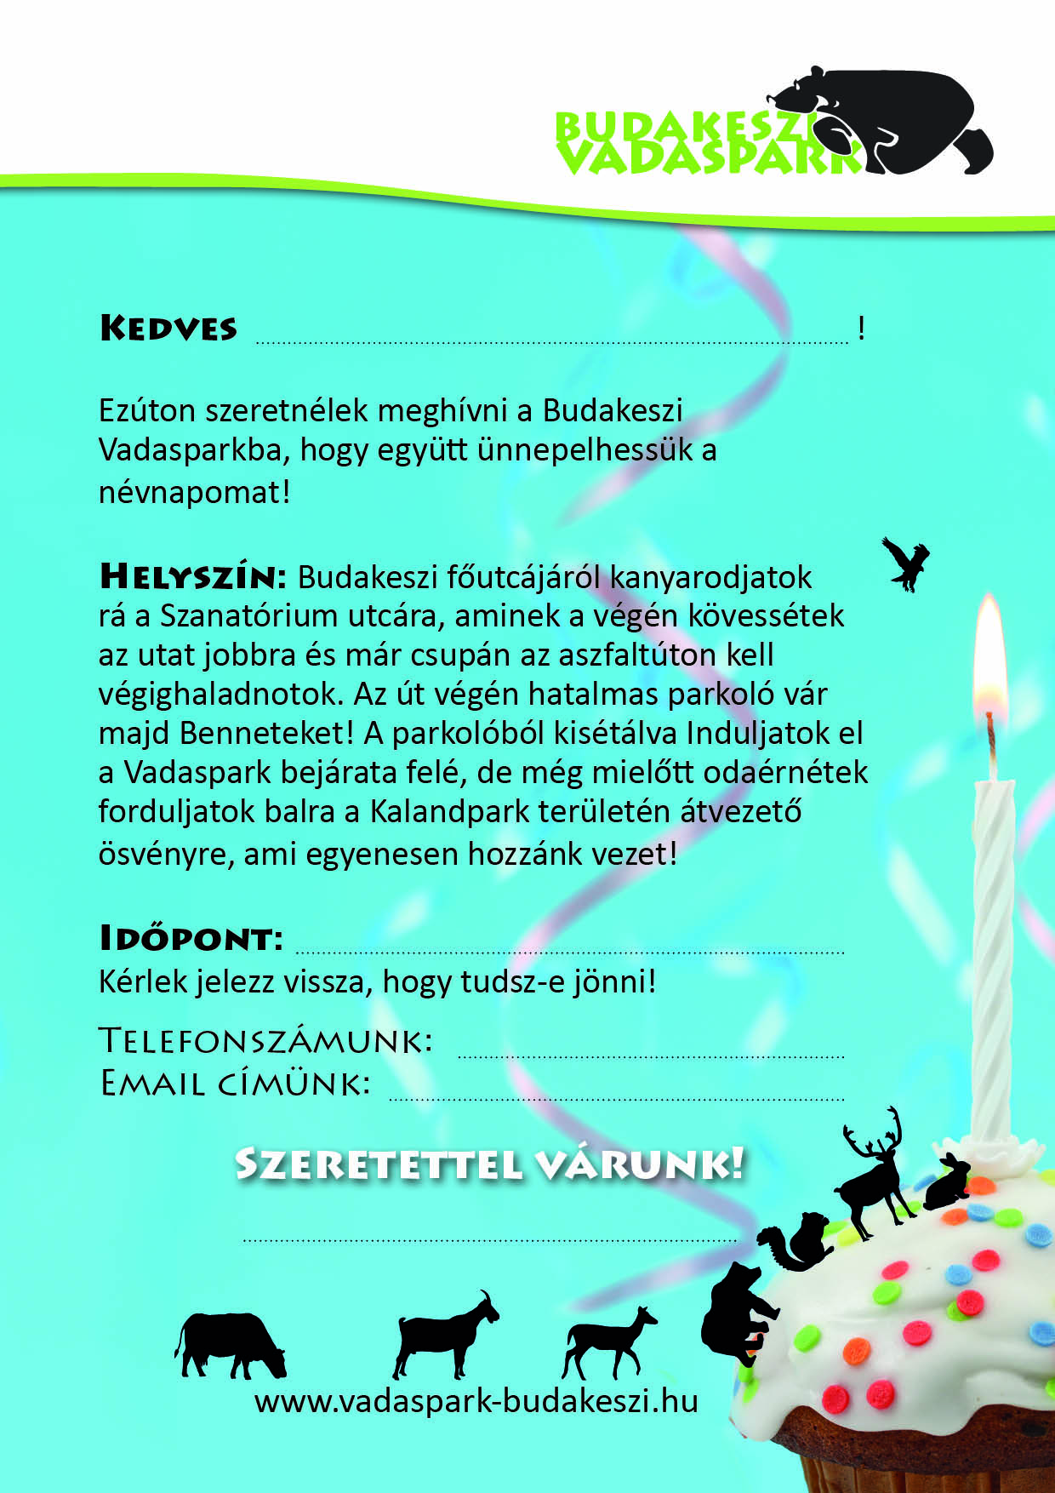

2016. augusztus 24.

szulinapos@mail.hu

+3630784250

**Bendegúz**

**Janka**